## En mi ventana

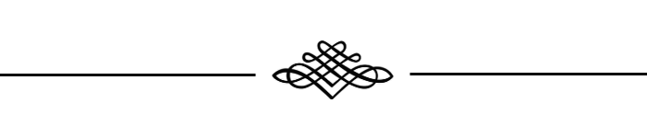

Hoy igual que ayer y quizá igual que mañana  
te esperaré tranquilo aquí en nuestra ventana;  
mientras, asomas, encenderé las estrellas  
e inundaré el cielo de mágicas centellas;  
le susurraré mis deseos a la luna  
que sonrojada se esconderá tras la bruma;  
y cuando tu mirada ilumine la noche  
y tu sonrisa sea el más fulgente broche,  
sabré que a nuestro lugar habrás arribado  
y aunque tu cuerpo pise diferente suelo,  
sé qué tú estarás desde ese lugar sagrado  
contemplando con el alma mi mismo cielo.

Nelson Rivera